Búsqueda Local

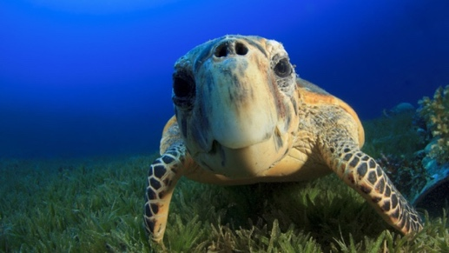La **tortuga carey (Eretmochelys imbricata)** es una de las especies marinas más amenazadas del Caribe colombiano. Este reptil cumple un papel clave en el equilibrio de los arrecifes de coral, al alimentarse de esponjas y evitar que estas desplacen a los corales. Actualmente, según la Unión Internacional para la Conservación de la Naturaleza (UICN), la tortuga carey se encuentra en la categoría **“en peligro crítico”**, debido a la caza ilegal, la pérdida de hábitat, la contaminación por plásticos y la captura incidental en artes de pesca. Por esta razón, diferentes organizaciones ambientales y centros de investigación en Colombia llevan a cabo estudios en áreas costeras y marinas estratégicas con el fin de comprender mejor las amenazas que enfrenta la especie y promover acciones de conservación.

El equipo de investigación ha definido un índice $ϕ\left(x^{*},y^{*}\right)$ que establece, para una coordenada $\left(x,y\right)$ dentro del área de estudio, el nivel de **riesgo ecológico** al que está expuesta la tortuga carey. Este índice considera factores como la concentración de plásticos, la cercanía a zonas de pesca activa y el grado de perturbación de los arrecifes por actividades humanas. El índice se define a continuación y puede tomar valores altos en áreas de gran amenaza y bajos en zonas relativamente seguras para la especie.

$$ϕ\left(x,y\right)=100⋅{\left(x^{2}+y-11\right)}^{2}+{100⋅\left(x+y^{2}-7\right)}^{2}.$$

El equipo que llevará a cabo la investigación ha solicitado apoyo para determinar el mejor lugar para establecer su estación de monitoreo dentro del área marina. La zona en la que los investigadores están interesados se encuentra delimitada por la región mostrada en la Figura 1.1, la cual corresponde a un sector arrecifal del Caribe colombiano donde se han registrado individuos de tortuga carey.

**Figura 1.1.** Región de interés.

Los investigadores están interesados en determinar la coordenada $(x^{*},y^{*})$ dentro del área de estudio que tenga el índice $ϕ(x^{*},y^{*})$ más alto para allí ubicar el campamento. Para encontrar dicho lugar, usted ayudará a los investigadores implementando un método de búsqueda local.

Para esto, usted se ha propuesto usar un radar circular de búsqueda. En este radar, a partir de una coordenada actual $\left(x^{t}, y^{t}\right)$, se exploran ocho (8) coordenadas a una distancia de $λ$ unidades, tal como se muestra en la Figura 1.2. Tenga en cuenta que explorar una coordenada significa verificar si está dentro de los límites del parque y calcular su respectivo índice de densidad de personas. Para desarrollar este método de búsqueda local, siga los pasos a continuación.

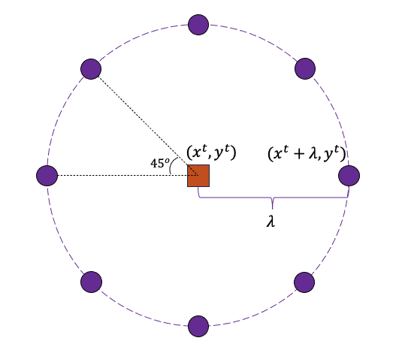

**Figura 1.2.** Radar de búsqueda

1. Formule matemáticamente y de forma explícita el problema de optimización planteado. Defina claramente las variables de decisión, la función objetivo y las restricciones. Tenga en cuenta que en este modelo particular **NO necesariamente** se cumplen todos los supuestos de optimización lineal vistos en el curso.

Para los incisos **b**, **c**, **d** y **e** deberá implementar funciones específicas en Python. Para esto, debe utilizar el espacio indicado en la plantilla. Tenga presente el tipo (entero, booleano, listas, diccionarios, etc.) de los parámetros de entrada y de las salidas de cada una de las funciones.

**Ayuda.** Puede referirse al siguiente vídeo para recordar el tema de funciones en Python: <https://youtu.be/Su6774vaOLY>

1. Implemente una función en Python llamada evaluar_indice que reciba como parámetro una tupla con una coordenada $(x,y)$ y retorne el valor del índice $ϕ$ para dicha coordenada.
2. Implemente una función en Python llamada generar_radar que reciba dos parámetros: una tupla con las coordenadas actuales $(x^{t}$, $y^{t})$ y la longitud $λ$. La función debe retornar las 8 coordenadas vecinas en una lista.
3. Implemente una función en Python llamada evaluar_factibilidad que reciba como parámetro una tupla representando una coordenada $(x,y)$ y retorne **True** en caso de que dicha coordenada se encuentre dentro de la región de estudio (cumpla todas las restricciones) y **False** de lo contrario.
4. Implemente una función en Python llamada encontrar_mejor_coor que reciba como parámetro un diccionario donde las llaves son coordenadas y los valores el índice $ϕ$ correspondiente. Esta función debe retornar una tupla con la coordenada de menor índice y, además, el valor de dicho índice. En esta función, debe evaluar si el diccionario que entra por parámetro está vacío, en cuyo caso deberá retornar **False.** El Algoritmo 1 resume esta función.

**Algoritmo 1.** Resumen de la función encontrar_mejor_coor

A partir de estas funciones, se puede implementar un método de búsqueda local. Dicha implementación se encuentra en el archivo entregado y corresponde a la función busqueda_local.

1. Explique, en palabras, ¿qué hace la función busqueda_local? Comente sobre los parámetros de entrada y la salida de esta función. Comente, además, ¿cómo se relaciona esta función con las funciones implementadas previamente (evaluar_indice, generar_radar, evaluar_factibilidad, encontrar_mejor_coor)?
2. Utilizando la función busqueda_local, encuentre la mejor ubicación para el campamento del equipo de investigación considerando que el equipo entrará al parque por la entrada occidental, ubicada en la coordenada $\left(x^{0}, y^{0}\right)=\left(0.0, -4.0\right)$. Invoque dicha función tres veces, considerando los siguientes valores de $λ=0.5, 0.1, 0.01$. Para esto, deberá editar las líneas de código donde se declaran las variables coor_inicial y lbd que son la coordenada inicial $\left(x^{0}, y^{0}\right)$ y el parámetro $λ$, respectivamente. Una vez edite los campos e invoque la función, se generará, en la consola, una descripción del proceso iterativo de búsqueda local donde se indicará el número de iteraciones, la mejor ubicación encontrada y su índice. Con el fragmento de código ‘plot_’ que encuentra en la plantilla, puede hacer un gráfico de calor (colores oscuros indican un índice mayor y colores más claros indican un índice menor) con la trayectoria seguida durante la búsqueda local.

Resuma los resultados utilizando el formato de la Tabla 1. ¿Qué puede concluir acerca de la longitud $λ$ en el método de búsqueda local? ¿Cuál sería su recomendación para ubicar el campamento del equipo de investigación?

**Tabla 1.** Resultados del método de búsqueda local.

|  |  |  |  |  |
| --- | --- | --- | --- | --- |
| Longitud $λ$ | Coordenada inicial $\left(x^{0}, y^{0}\right)$ | Número de coordenadas visitadas | Mejor ubicación encontrada $\left(x^{*}, y^{*}\right)$ | Índice de la mejor ubicación encontrada $ϕ\left(x^{*}, y^{*}\right)$ |
| $$0.5$$ | $$\left(0.0, -4.0\right)$$ |  |  |  |
| $$0.1$$ | $$\left(0.0, -4.0\right)$$ |  |  |  |
| $$0.01$$ | $$\left(0.0, -4.0\right)$$ |  |  |  |

1. El equipo está considerando llegar al parque por otra de las entradas. Utilice, de nuevo, la función busqueda_local, considerando una longitud $λ=0.01$, y encuentre el mejor lugar para ubicar el campamento del equipo de investigación para las siguientes entradas al parque:
   1. $\left(x^{0}, y^{0}\right)=\left(0.0, -4.0\right)$.

$\left(x^{0}, y^{0}\right)=\left(0.0, 0.0\right).$

$\left(x^{0}, y^{0}\right)=\left(-1.0, -4.0\right).$

$\left(x^{0}, y^{0}\right)=\left(0.5, -0.25\right).$

Resuma los resultados utilizando el formato de la Tabla 1. ¿Qué puede concluir acerca de la ubicación inicial $(x^{0}, y^{0})$ en el método de búsqueda local? ¿Cuál sería su recomendación para ubicar el campamento del equipo de investigación?

|  |  |  |  |  |
| --- | --- | --- | --- | --- |
| **Longitud $λ$** | **Coordenada inicial $\left(x^{0}, y^{0}\right)$** | **Número de coordenadas visitadas** | **Mejor ubicación encontrada $\left(x^{*}, y^{*}\right)$** | **Índice de la mejor ubicación encontrada** |
|  |  |  |  |  |
|  |  |  |  |  |
|  |  |  |  |  |
|  |  |  |  |  |